

ЮЖНОУКРАЇНСЬКА МІСЬКА РАДА

МИКОЛАЇВСЬКОЇ ОБЛАСТІ
РІШЕННЯ
від «_21__»____12_____ 2023 № _1444_
___42_____сесії ____8_____скликання
Про найменування вулиць та присвоєння поштових адрес житловим будинкам (проектним), розташованим у 6 мікрорайоні м. Южноукраїнська

Керуючись п. 41 ч. 1 ст. 26 Закону України «Про місцеве самоврядування в Україні», ст. 26³ Закону України «Про регулювання містобудівної діяльності», відповідно до Порядку присвоєння адрес об’єктам будівництва, об’єктам нерухомого майна, затвердженого постановою Кабінету Міністрів України від 07.07.2021 №690, враховуючи детальний план 6-го мікрорайону, затверджений рішенням Южноукраїнської міської ради від 14.12.2017 №931, протокол засідання комісії з найменування та перейменування назв вулиць, провулків, проспектів, площ, парків, скверів та бульварів на території Южноукраїнської міської територіальної громади
від 23.05.2023 №01-23 (додається), з метою впорядкування поштових адрес, міська рада

ВИРІШИЛА:

1. Найменувати вулиці та присвоїти поштові адреси житловим будинкам (проектним), розташованим у 6 мікрорайоні м. Южноукраїнська (схема та перелік найменувань вулиць та поштових адрес додаються).
2. Управлінню житлово-комунального господарства Южноукраїнської міської ради (БОЖКО Володимир) здійснити заходи з виготовлення та встановлення інформаційних табличок з назвами вулиць, згідно з п.1 цього рішення.
3. Відділу містобудування та архітектури Южноукраїнської міської ради (ІЧАНСЬКА Христина) надати регіональній філії державного підприємства «Національні інформаційні системи» перелік найменувань вулиць згідно з додатком 1 до цього рішення з метою внесення даних до Державних реєстрів Міністерства юстиції України.
4. Контроль за виконанням цього рішення покласти на постійну комісію міської ради з питань земельних відносин та земельного кадастру, планування території, будівництва, архітектури, охорони пам’яток, історичного середовища та благоустрою (РИБАКОВА ЛЮДМИЛА).

Секретар міської ради Денис КРАВЧЕНКО

ІЧАНСЬКА Христина
5-50-85

Додаток 1
до рішення
Южноукраїнської міської ради
від _21.12.2023___ №__1444___

Перелік найменувань вулиць у 6 мікрорайоні

 | Будівельні номери вулиць | Назви вулиць
1 | Проектна вулиця №1 | вулиця Захисників України
2 | Проектна вулиця №2 | вулиця Польська
3 | Проектна вулиця №3 | вулиця Національної гвардії
4 | Проектна вулиця №4 | вулиця Вознесенська
5 | Проектна вулиця №13 | вулиця Незламних

Секретар міської ради Денис КРАВЧЕНКО

Додаток 2
до рішення
Южноукраїнської міської ради
від _21.12.2023___ №__1444___

Схема розташування вулиць у 6 мікрорайоні

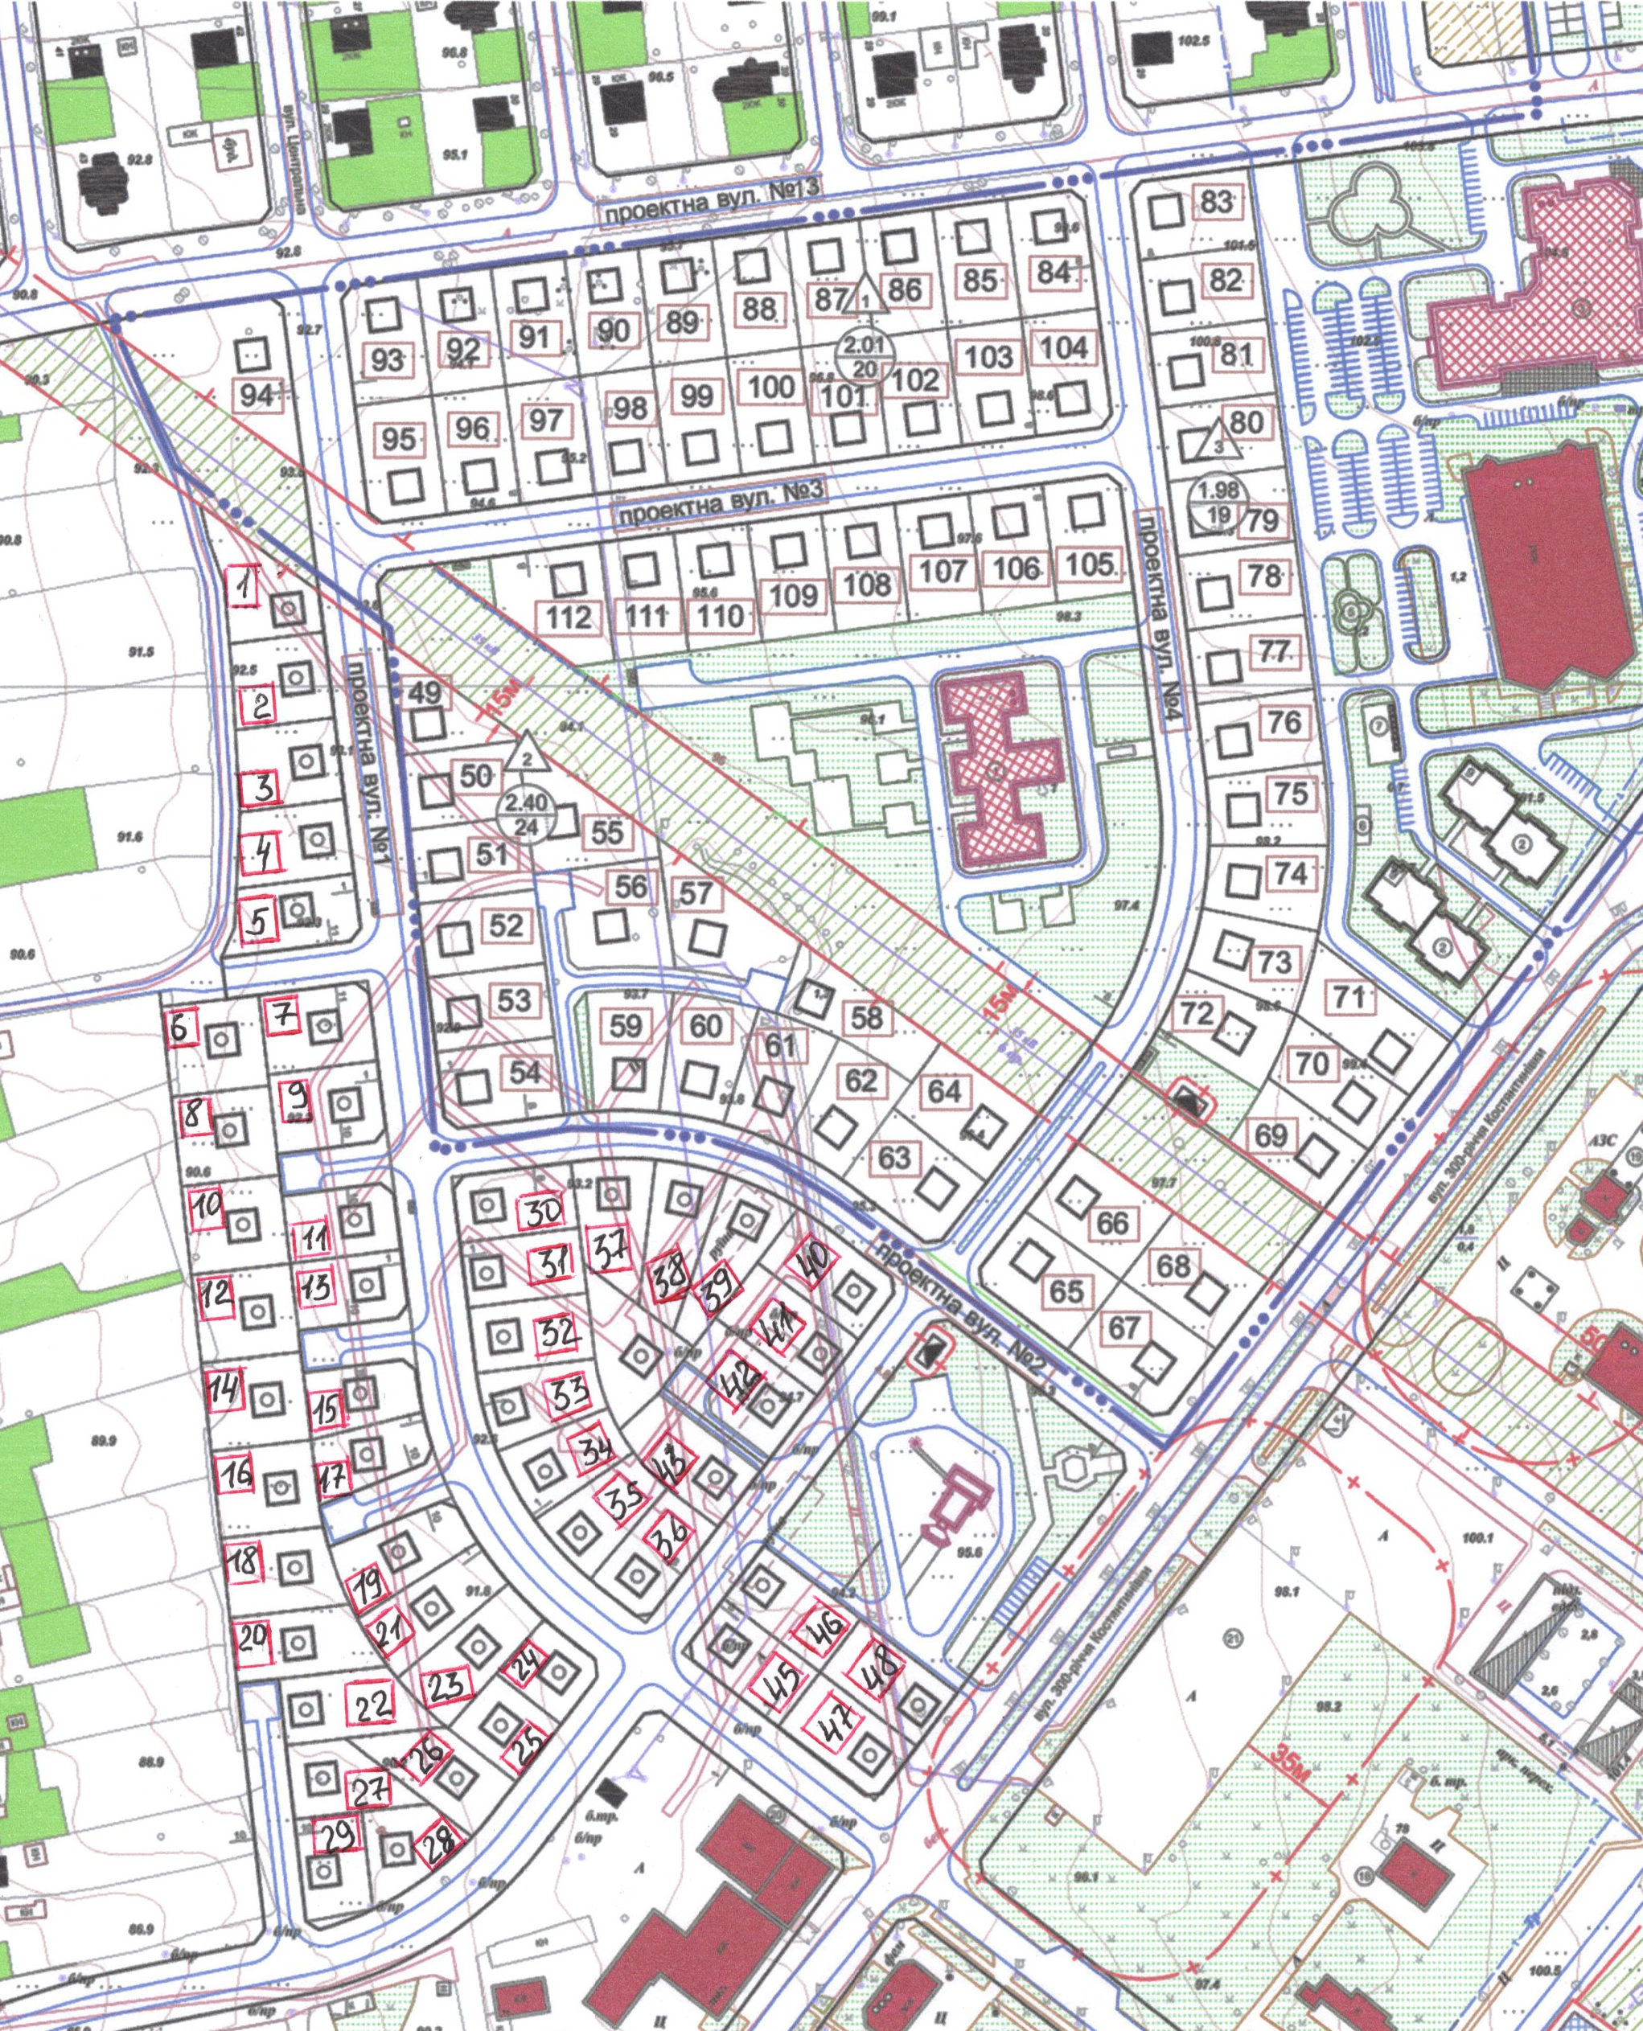

Заступник начальника відділу
містобудування та архітектури Христина ІЧАНСЬКА
Додаток 3
до рішення
Южноукраїнської міської ради
від 21.12.2023 №_1444__

Перелік найменувань вулиць та поштових адрес житловим будинкам (проектним), розташованим у 6 мікрорайоні м. Южноукраїнська

Будівельний номер вулиці | Назва вулиці | Номер земельної ділянки | Поштова адреса
Проектна вулиця №1 | вулиця Захисників України | 47 | 2
Проектна вулиця №1 | вулиця Захисників України | 45 | 4
Проектна вулиця №1 | вулиця Захисників України | 24 | 5
Проектна вулиця №1 | вулиця Захисників України | 36 | 6
Проектна вулиця №1 | вулиця Захисників України | 23 | 7
Проектна вулиця №1 | вулиця Захисників України | 22 | 7А
Проектна вулиця №1 | вулиця Захисників України | 35 | 8
Проектна вулиця №1 | вулиця Захисників України | 21 | 9
Проектна вулиця №1 | вулиця Захисників України | 20 | 9А
Проектна вулиця №1 | вулиця Захисників України | 34 | 10
Проектна вулиця №1 | вулиця Захисників України | 19 | 11
Проектна вулиця №1 | вулиця Захисників України | 18 | 11А
Проектна вулиця №1 | вулиця Захисників України | 33 | 12
Проектна вулиця №1 | вулиця Захисників України | 17 | 13
Проектна вулиця №1 | вулиця Захисників України | 16 | 13А
Проектна вулиця №1 | вулиця Захисників України | 32 | 14
Проектна вулиця №1 | вулиця Захисників України | 15 | 15
Проектна вулиця №1 | вулиця Захисників України | 14 | 15А
Проектна вулиця №1 | вулиця Захисників України | 31 | 16
Проектна вулиця №1 | вулиця Захисників України | 13 | 17
Проектна вулиця №1 | вулиця Захисників України | 12 | 17А
Проектна вулиця №1 | вулиця Захисників України | 30 | 18
Проектна вулиця №1 | вулиця Захисників України | 11 | 19
Проектна вулиця №1 | вулиця Захисників України | 10 | 19А
Проектна вулиця №1 | вулиця Захисників України | 54 | 20
Проектна вулиця №1 | вулиця Захисників України | 9 | 21
Проектна вулиця №1 | вулиця Захисників України | 8 | 21А
Проектна вулиця №1 | вулиця Захисників України | 53 | 22
Проектна вулиця №1 | вулиця Захисників України | 7 | 23
Проектна вулиця №1 | вулиця Захисників України | 6 | 23А
Проектна вулиця №1 | вулиця Захисників України | 52 | 24
Проектна вулиця №1 | вулиця Захисників України | 5 | 25
Проектна вулиця №1 | вулиця Захисників України | 51 | 26
Проектна вулиця №1 | вулиця Захисників України | 55 | 26А
Проектна вулиця №1 | вулиця Захисників України | 4 | 27
Проектна вулиця №1 | вулиця Захисників України | 50 | 28
Проектна вулиця №1 | вулиця Захисників України | 3 | 29
Проектна вулиця №1 | вулиця Захисників України | 49 | 30
Проектна вулиця №1 | вулиця Захисників України | 2 | 31
Проектна вулиця №1 | вулиця Захисників України | 1 | 33
Проектна вулиця №2 | вулиця Польська | 59 | 1
Проектна вулиця №2 | вулиця Польська | 56 | 1А
Проектна вулиця №2 | вулиця Польська | 37 | 2
Проектна вулиця №2 | вулиця Польська | 60 | 3
Проектна вулиця №2 | вулиця Польська | 57 | 3А
Проектна вулиця №2 | вулиця Польська | 38 | 4
Проектна вулиця №2 | вулиця Польська | 61 | 5
Проектна вулиця №2 | вулиця Польська | 58 | 5А
Проектна вулиця №2 | вулиця Польська | 39 | 6
Проектна вулиця №2 | вулиця Польська | 62 | 7
Проектна вулиця №3 | вулиця Національної гвардії | 95 | 1
Проектна вулиця №3 | вулиця Національної гвардії | 112 | 2
Проектна вулиця №3 | вулиця Національної гвардії | 96 | 3
Проектна вулиця №3 | вулиця Національної гвардії | 111 | 4
Проектна вулиця №3 | вулиця Національної гвардії | 97 | 5
Проектна вулиця №3 | вулиця Національної гвардії | 110 | 6
Проектна вулиця №3 | вулиця Національної гвардії | 98 | 7
Проектна вулиця №3 | вулиця Національної гвардії | 109 | 8
Проектна вулиця №3 | вулиця Національної гвардії | 99 | 9
Проектна вулиця №3 | вулиця Національної гвардії | 108 | 10
Проектна вулиця №3 | вулиця Національної гвардії | 100 | 11
Проектна вулиця №3 | вулиця Національної гвардії | 107 | 12
Проектна вулиця №3 | вулиця Національної гвардії | 101 | 13
Проектна вулиця №3 | вулиця Національної гвардії | 106 | 14
Проектна вулиця №3 | вулиця Національної гвардії | 102 | 15
Проектна вулиця №3 | вулиця Національної гвардії | 105 | 16
Проектна вулиця №3 | вулиця Національної гвардії | 103 | 17
Проектна вулиця №3 | вулиця Національної гвардії | 104 | 19
Проектна вулиця №4 | вулиця Вознесенська | 29 | 1
Проектна вулиця №4 | вулиця Вознесенська | 27 | 1А
Проектна вулиця №4 | вулиця Вознесенська | 28 | 3
Проектна вулиця №4 | вулиця Вознесенська | 26 | 5
Проектна вулиця №4 | вулиця Вознесенська | 25 | 7
Проектна вулиця №4 | вулиця Вознесенська | 46 | 8
Проектна вулиця №4 | вулиця Вознесенська | 43 | 9
Проектна вулиця №4 | вулиця Вознесенська | 42 | 11
Проектна вулиця №4 | вулиця Вознесенська | 41 | 13
Проектна вулиця №4 | вулиця Вознесенська | 40 | 15
Проектна вулиця №4 | вулиця Вознесенська | 65 | 16
Проектна вулиця №4 | вулиця Вознесенська | 63 | 17
Проектна вулиця №4 | вулиця Вознесенська | 66 | 18
Проектна вулиця №4 | вулиця Вознесенська | 64 | 19
Проектна вулиця №4 | вулиця Вознесенська | 72 | 20
Проектна вулиця №4 | вулиця Вознесенська | 73 | 22
Проектна вулиця №4 | вулиця Вознесенська | 74 | 24
Проектна вулиця №4 | вулиця Вознесенська | 75 | 26
Проектна вулиця №4 | вулиця Вознесенська | 76 | 28
Проектна вулиця №4 | вулиця Вознесенська | 77 | 30
Проектна вулиця №4 | вулиця Вознесенська | 78 | 32
Проектна вулиця №4 | вулиця Вознесенська | 79 | 34
Проектна вулиця №4 | вулиця Вознесенська | 80 | 36
Проектна вулиця №4 | вулиця Вознесенська | 81 | 38
Проектна вулиця №4 | вулиця Вознесенська | 82 | 40
Проектна вулиця №4 | вулиця Вознесенська | 83 | 42
Проектна вулиця №13 | вулиця Незламних | 94 | 1
Проектна вулиця №13 | вулиця Незламних | 93 | 2
Проектна вулиця №13 | вулиця Незламних | 92 | 3
Проектна вулиця №13 | вулиця Незламних | 91 | 4
Проектна вулиця №13 | вулиця Незламних | 90 | 5
Проектна вулиця №13 | вулиця Незламних | 89 | 6
Проектна вулиця №13 | вулиця Незламних | 88 | 7
Проектна вулиця №13 | вулиця Незламних | 87 | 8
Проектна вулиця №13 | вулиця Незламних | 86 | 9
Проектна вулиця №13 | вулиця Незламних | 85 | 10
Проектна вулиця №13 | вулиця Незламних | 84 | 11

Секретар міської ради Денис КРАВЧЕНКО

